**PROCEDIMIENTO**

El SENAMHI en su pronóstico de precipitación diario (30.12.2017, 16:00 horas) anuncia lluvias de moderada intensidad y chubascos aislados, para los departamentos de Amazonas, Loreto, Ucayali, San Martín, Huánuco, Pasco, Junín, Cusco, Madre de Dios y Puno, estas estarán acompañadas de probables descargas eléctricas y ráfagas de viento.

Asimismo, se anuncian lluvias de ligera a moderada intensidad y chubascos aislados, en los departamentos de Ayacucho, Apurímac, Arequipa, Cusco, Puno, Moquegua y Tacna, estas estarán acompañadas de probables descargas eléctricas, ráfagas de viento y nevadas en las localidades sobre los 4000 msnm.

Este comportamiento de las lluvias podría desencadenar la ocurrencia de deslizamientos, flujos de detritos (huaycos) u otro tipo de movimientos en masa, así como de inundaciones, que traería consigo situaciones de riesgo a la población.

Finalmente, para la identificación de los ámbitos con mayor propensión a estos eventos se ha tomado como base el [1]Mapa de Susceptibilidad a Movimientos en Masa elaborado por el INGEMMET, así como el 2Mapa de Susceptibilidad a Inundaciones elaborado por el CENEPRED en base a la metodología del INGEMMET, esto mediante el análisis con sistemas de información geográfica (SIG), con la finalidad de poder representarlo cartográficamente.

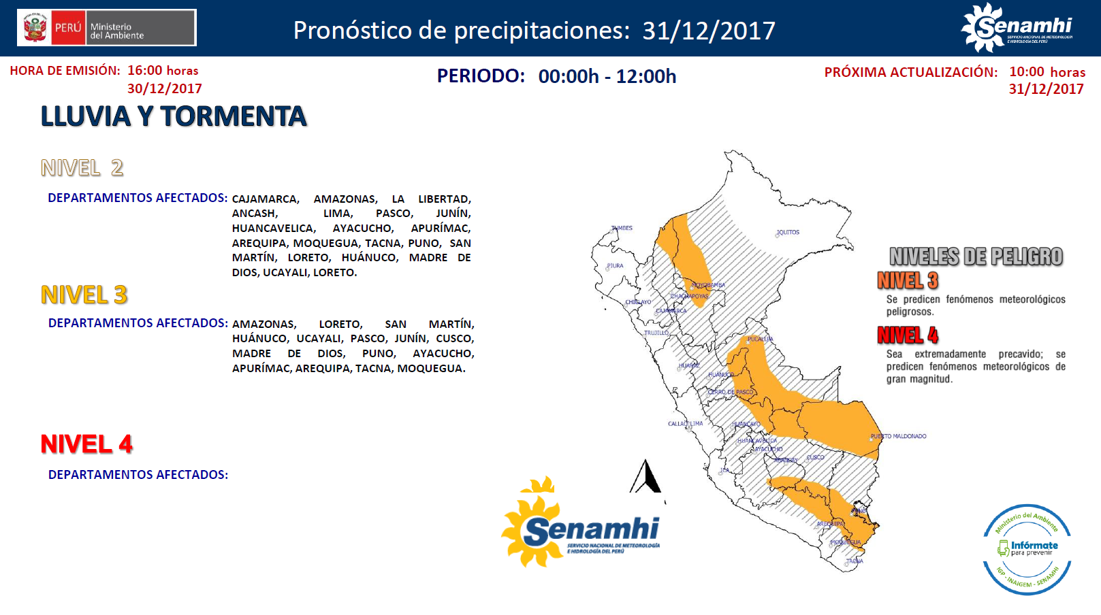**Figura N° 1**: Pronostico de precipitaciones: 30.12.2017 de las 16 horas

Fuente: SENAMHI

**Figura N° 2**: Mapa de exposición alta y muy alta por inundación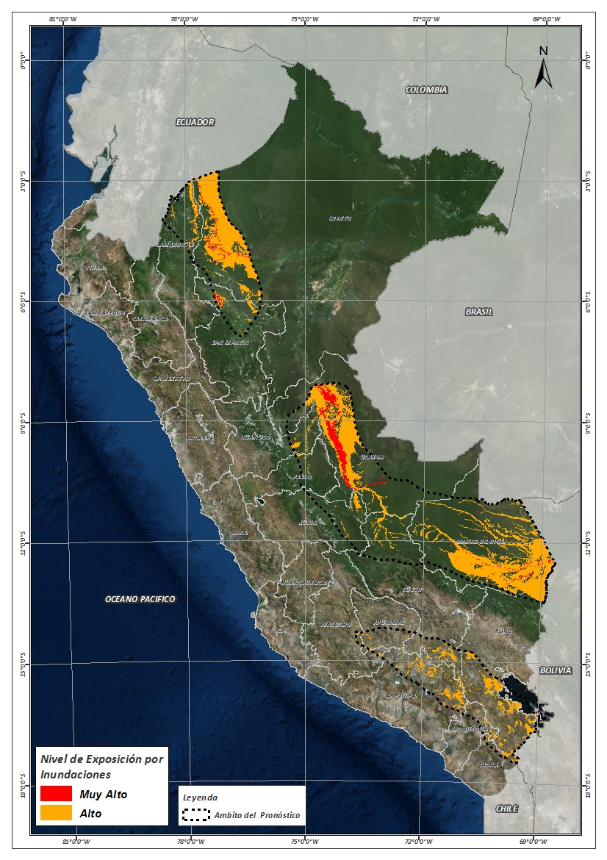

Fuente: CENEPRED, elaborado con información del SENAMHI e INGEMMET.

**Figura N° 3**: Mapa de exposición alta y muy alta por movimientos en masa

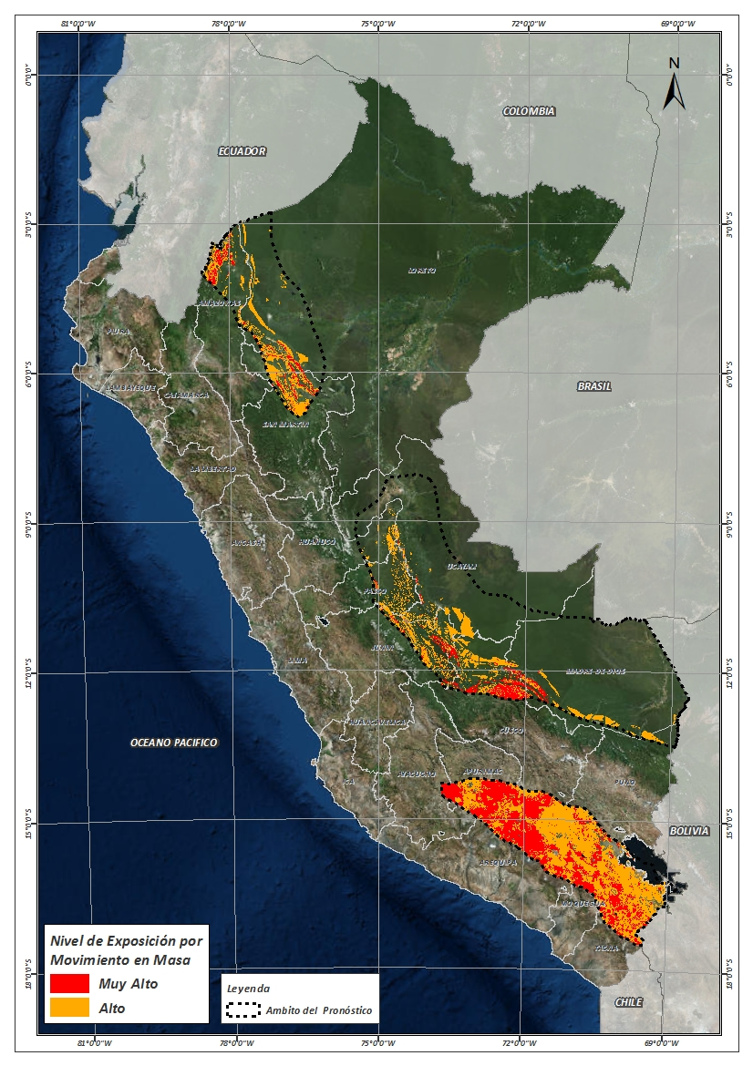

Fuente: Elaborado por CENEPRED, basado en la metodología del INGEMMET.

En base a las zonas de exposición alta y muy alta por inundación representado en la figura N° 1, y considerando la densidad de ocurrencia de emergencias en el periodo 2003 – 2017 correspondiente a los meses de enero, febrero y marzo hasta la fecha; se han identificado como zonas probables a ser afectadas los siguientes distritos:

**Cuadro N° 1:** Distritos expuestos a inundación

| **DEPARTAMENTO** | **PROVINCIA** | **DISTRITO** |  | **DEPARTAMENTO** | **PROVINCIA** | **DISTRITO** |
| --- | --- | --- | --- | --- | --- | --- |
| AMAZONAS | CONDORCANQUI | EL CENEPA |  | PUNO | CHUCUITO | HUACULLANI |
| AMAZONAS | CONDORCANQUI | NIEVA |  | PUNO | CHUCUITO | JULI |
| AMAZONAS | CONDORCANQUI | RIO SANTIAGO |  | PUNO | CHUCUITO | KELLUYO |
| APURIMAC | ANDAHUAYLAS | PAMPACHIRI |  | PUNO | CHUCUITO | PISACOMA |
| APURIMAC | ANTABAMBA | OROPESA |  | PUNO | CHUCUITO | POMATA |
| APURIMAC | AYMARAES | CHALHUANCA |  | PUNO | CHUCUITO | ZEPITA |
| APURIMAC | AYMARAES | COTARUSE |  | PUNO | EL COLLAO | CAPAZO |
| APURIMAC | AYMARAES | SAÑAYCA |  | PUNO | EL COLLAO | CONDURIRI |
| APURIMAC | COTABAMBAS | HAQUIRA |  | PUNO | EL COLLAO | ILAVE |
| AREQUIPA | AREQUIPA | SAN JUAN DE TARUCANI |  | PUNO | EL COLLAO | PILCUYO |
| AREQUIPA | AREQUIPA | YURA |  | PUNO | EL COLLAO | SANTA ROSA |
| AREQUIPA | CASTILLA | CHACHAS |  | PUNO | HUANCANE | PUSI |
| AREQUIPA | CASTILLA | CHILCAYMARCA |  | PUNO | LAMPA | CABANILLA |
| AREQUIPA | CASTILLA | CHOCO |  | PUNO | LAMPA | CALAPUJA |
| AREQUIPA | CASTILLA | ORCOPAMPA |  | PUNO | LAMPA | LAMPA |
| AREQUIPA | CAYLLOMA | CALLALLI |  | PUNO | LAMPA | NICASIO |
| AREQUIPA | CAYLLOMA | CAYLLOMA |  | PUNO | LAMPA | OCUVIRI |
| AREQUIPA | CAYLLOMA | CHIVAY |  | PUNO | LAMPA | PARATIA |
| AREQUIPA | CAYLLOMA | COPORAQUE |  | PUNO | LAMPA | SANTA LUCIA |
| AREQUIPA | CAYLLOMA | LARI |  | PUNO | MELGAR | AYAVIRI |
| AREQUIPA | CAYLLOMA | SAN ANTONIO DE CHUCA |  | PUNO | MELGAR | CUPI |
| AREQUIPA | CAYLLOMA | SIBAYO |  | PUNO | MELGAR | LLALLI |
| AREQUIPA | CAYLLOMA | TAPAY |  | PUNO | MELGAR | MACARI |
| AREQUIPA | CAYLLOMA | TISCO |  | PUNO | MELGAR | UMACHIRI |
| AREQUIPA | CAYLLOMA | TUTI |  | PUNO | PUNO | ACORA |
| AREQUIPA | CAYLLOMA | YANQUE |  | PUNO | PUNO | ATUNCOLLA |
| AREQUIPA | CONDESUYOS | CAYARANI |  | PUNO | PUNO | CAPACHICA |
| AREQUIPA | LA UNION | PUYCA |  | PUNO | PUNO | CHUCUITO |
| AYACUCHO | LUCANAS | CHIPAO |  | PUNO | PUNO | COATA |
| AYACUCHO | PARINACOCHAS | CORACORA |  | PUNO | PUNO | HUATA |
| AYACUCHO | PARINACOCHAS | CORONEL CASTAÑEDA |  | PUNO | PUNO | MAÑAZO |
| AYACUCHO | PAUCAR DEL SARA SARA | OYOLO |  | PUNO | PUNO | PAUCARCOLLA |
| AYACUCHO | SUCRE | SAN PEDRO DE LARCAY |  | PUNO | PUNO | PICHACANI |
| AYACUCHO | SUCRE | SORAS |  | PUNO | PUNO | PLATERIA |
| CUSCO | CANAS | CHECCA |  | PUNO | PUNO | PUNO |
| CUSCO | CANAS | KUNTURKANKI |  | PUNO | PUNO | SAN ANTONIO |
| CUSCO | CHUMBIVILCAS | CHAMACA |  | PUNO | PUNO | TIQUILLACA |
| CUSCO | CHUMBIVILCAS | VELILLE |  | PUNO | PUNO | VILQUE |
| CUSCO | ESPINAR | ALTO PICHIGUA |  | PUNO | SAN ROMAN | CABANA |
| CUSCO | ESPINAR | CONDOROMA |  | PUNO | SAN ROMAN | CARACOTO |
| CUSCO | ESPINAR | COPORAQUE |  | PUNO | SAN ROMAN | JULIACA |
| CUSCO | ESPINAR | ESPINAR |  | PUNO | YUNGUYO | COPANI |
| CUSCO | ESPINAR | OCORURO |  | PUNO | YUNGUYO | OLLARAYA |
| CUSCO | ESPINAR | PALLPATA |  | PUNO | YUNGUYO | UNICACHI |
| CUSCO | ESPINAR | PICHIGUA |  | PUNO | YUNGUYO | YUNGUYO |
| CUSCO | ESPINAR | SUYCKUTAMBO |  | SAN MARTIN | BELLAVISTA | SAN PABLO |
| CUSCO | LA CONVENCION | ECHARATE |  | SAN MARTIN | EL DORADO | SAN MARTIN |
| HUANUCO | PUERTO INCA | CODO DEL POZUZO |  | SAN MARTIN | EL DORADO | SANTA ROSA |
| HUANUCO | PUERTO INCA | HONORIA |  | SAN MARTIN | LAMAS | CAYNARACHI |
| HUANUCO | PUERTO INCA | PUERTO INCA |  | SAN MARTIN | MOYOBAMBA | CALZADA |
| HUANUCO | PUERTO INCA | TOURNAVISTA |  | SAN MARTIN | MOYOBAMBA | HABANA |
| HUANUCO | PUERTO INCA | YUYAPICHIS |  | SAN MARTIN | MOYOBAMBA | MOYOBAMBA |
| JUNIN | SATIPO | MAZAMARI |  | SAN MARTIN | MOYOBAMBA | SORITOR |
| JUNIN | SATIPO | MAZAMARI-PANGOA |  | SAN MARTIN | MOYOBAMBA | YANTALO |
| JUNIN | SATIPO | RIO TAMBO |  | SAN MARTIN | RIOJA | ELIAS SOPLIN VARGAS |
| LORETO | ALTO AMAZONAS | BALSAPUERTO |  | SAN MARTIN | RIOJA | POSIC |
| LORETO | ALTO AMAZONAS | JEBEROS |  | SAN MARTIN | RIOJA | RIOJA |
| LORETO | ALTO AMAZONAS | YURIMAGUAS |  | SAN MARTIN | RIOJA | SAN FERNANDO |
| LORETO | DATEM DEL MARAÑON | ANDOAS |  | SAN MARTIN | RIOJA | YORONGOS |
| LORETO | DATEM DEL MARAÑON | BARRANCA |  | SAN MARTIN | RIOJA | YURACYACU |
| LORETO | DATEM DEL MARAÑON | CAHUAPANAS |  | SAN MARTIN | SAN MARTIN | CACATACHI |
| LORETO | DATEM DEL MARAÑON | MANSERICHE |  | SAN MARTIN | SAN MARTIN | LA BANDA DE SHILCAYO |
| LORETO | DATEM DEL MARAÑON | MORONA |  | SAN MARTIN | SAN MARTIN | MORALES |
| LORETO | DATEM DEL MARAÑON | PASTAZA |  | SAN MARTIN | SAN MARTIN | TARAPOTO |
| MADRE DE DIOS | MANU | FITZCARRALD |  | TACNA | CANDARAVE | CANDARAVE |
| MADRE DE DIOS | MANU | HUEPETUHE |  | TACNA | TACNA | PALCA |
| MADRE DE DIOS | MANU | MADRE DE DIOS |  | TACNA | TARATA | SUSAPAYA |
| MADRE DE DIOS | MANU | MANU |  | TACNA | TARATA | TARATA |
| MADRE DE DIOS | TAHUAMANU | IÑAPARI |  | TACNA | TARATA | TICACO |
| MADRE DE DIOS | TAHUAMANU | IBERIA |  | UCAYALI | ATALAYA | RAYMONDI |
| MADRE DE DIOS | TAHUAMANU | TAHUAMANU |  | UCAYALI | ATALAYA | SEPAHUA |
| MADRE DE DIOS | TAMBOPATA | INAMBARI |  | UCAYALI | ATALAYA | TAHUANIA |
| MADRE DE DIOS | TAMBOPATA | LABERINTO |  | UCAYALI | CORONEL PORTILLO | CALLERIA |
| MADRE DE DIOS | TAMBOPATA | LAS PIEDRAS |  | UCAYALI | CORONEL PORTILLO | CAMPOVERDE |
| MADRE DE DIOS | TAMBOPATA | TAMBOPATA |  | UCAYALI | CORONEL PORTILLO | IPARIA |
| MOQUEGUA | GENERAL SANCHEZ CERRO | CHOJATA |  | UCAYALI | CORONEL PORTILLO | MANANTAY |
| MOQUEGUA | MARISCAL NIETO | CARUMAS |  | UCAYALI | CORONEL PORTILLO | MASISEA |
| PASCO | OXAPAMPA | PALCAZU |  | UCAYALI | CORONEL PORTILLO | NUEVA REQUENA |
| PASCO | OXAPAMPA | PUERTO BERMUDEZ |  | UCAYALI | CORONEL PORTILLO | YARINACOCHA |
| PUNO | CHUCUITO | DESAGUADERO |  | UCAYALI | PADRE ABAD | IRAZOLA |

De igual manera, considerando las zonas de exposición alta y muy alta por movimientos en masa, representado en la figura N° 2, y la densidad de ocurrencia de emergencias en el periodo 2003 – 2017 correspondiente a los meses de enero, febrero y marzo; se han identificado como probables zonas a ser afectadas los siguientes distritos:

**Cuadro N° 2:** Distritos expuestos a movimientos en masa

| **DEPARTAMENTO** | **PROVINCIA** | **DISTRITO** |  | **DEPARTAMENTO** | **PROVINCIA** | **DISTRITO** |
| --- | --- | --- | --- | --- | --- | --- |
| AMAZONAS | CONDORCANQUI | EL CENEPA |  | MOQUEGUA | GENERAL SANCHEZ CERRO | YUNGA |
| AMAZONAS | CONDORCANQUI | NIEVA |  | MOQUEGUA | MARISCAL NIETO | CARUMAS |
| AMAZONAS | CONDORCANQUI | RIO SANTIAGO |  | PASCO | OXAPAMPA | PALCAZU |
| APURIMAC | ANDAHUAYLAS | PAMPACHIRI |  | PASCO | OXAPAMPA | PUERTO BERMUDEZ |
| APURIMAC | ANTABAMBA | ANTABAMBA |  | PUNO | CHUCUITO | DESAGUADERO |
| APURIMAC | ANTABAMBA | EL ORO |  | PUNO | CHUCUITO | HUACULLANI |
| APURIMAC | ANTABAMBA | HUAQUIRCA |  | PUNO | CHUCUITO | JULI |
| APURIMAC | ANTABAMBA | JUAN ESPINOZA MEDRANO |  | PUNO | CHUCUITO | KELLUYO |
| APURIMAC | ANTABAMBA | OROPESA |  | PUNO | CHUCUITO | PISACOMA |
| APURIMAC | ANTABAMBA | PACHACONAS |  | PUNO | CHUCUITO | POMATA |
| APURIMAC | ANTABAMBA | SABAINO |  | PUNO | CHUCUITO | ZEPITA |
| APURIMAC | AYMARAES | CARAYBAMBA |  | PUNO | EL COLLAO | CAPAZO |
| APURIMAC | AYMARAES | CHALHUANCA |  | PUNO | EL COLLAO | CONDURIRI |
| APURIMAC | AYMARAES | COTARUSE |  | PUNO | EL COLLAO | ILAVE |
| APURIMAC | AYMARAES | POCOHUANCA |  | PUNO | EL COLLAO | PILCUYO |
| APURIMAC | AYMARAES | SAÑAYCA |  | PUNO | EL COLLAO | SANTA ROSA |
| APURIMAC | AYMARAES | YANACA |  | PUNO | HUANCANE | PUSI |
| APURIMAC | COTABAMBAS | HAQUIRA |  | PUNO | LAMPA | CABANILLA |
| APURIMAC | GRAU | CHUQUIBAMBILLA |  | PUNO | LAMPA | CALAPUJA |
| APURIMAC | GRAU | MAMARA |  | PUNO | LAMPA | LAMPA |
| APURIMAC | GRAU | PATAYPAMPA |  | PUNO | LAMPA | NICASIO |
| APURIMAC | GRAU | TURPAY |  | PUNO | LAMPA | OCUVIRI |
| APURIMAC | GRAU | VIRUNDO |  | PUNO | LAMPA | PALCA |
| AREQUIPA | AREQUIPA | SAN JUAN DE TARUCANI |  | PUNO | LAMPA | PARATIA |
| AREQUIPA | AREQUIPA | YURA |  | PUNO | LAMPA | PUCARA |
| AREQUIPA | CASTILLA | ANDAGUA |  | PUNO | LAMPA | SANTA LUCIA |
| AREQUIPA | CASTILLA | CHACHAS |  | PUNO | LAMPA | VILAVILA |
| AREQUIPA | CASTILLA | CHILCAYMARCA |  | PUNO | MELGAR | AYAVIRI |
| AREQUIPA | CASTILLA | CHOCO |  | PUNO | MELGAR | CUPI |
| AREQUIPA | CASTILLA | ORCOPAMPA |  | PUNO | MELGAR | LLALLI |
| AREQUIPA | CAYLLOMA | ACHOMA |  | PUNO | MELGAR | MACARI |
| AREQUIPA | CAYLLOMA | CABANACONDE |  | PUNO | MELGAR | UMACHIRI |
| AREQUIPA | CAYLLOMA | CALLALLI |  | PUNO | PUNO | ACORA |
| AREQUIPA | CAYLLOMA | CAYLLOMA |  | PUNO | PUNO | AMANTANI |
| AREQUIPA | CAYLLOMA | CHIVAY |  | PUNO | PUNO | ATUNCOLLA |
| AREQUIPA | CAYLLOMA | COPORAQUE |  | PUNO | PUNO | CAPACHICA |
| AREQUIPA | CAYLLOMA | ICHUPAMPA |  | PUNO | PUNO | CHUCUITO |
| AREQUIPA | CAYLLOMA | LARI |  | PUNO | PUNO | COATA |
| AREQUIPA | CAYLLOMA | MACA |  | PUNO | PUNO | HUATA |
| AREQUIPA | CAYLLOMA | MADRIGAL |  | PUNO | PUNO | MAÑAZO |
| AREQUIPA | CAYLLOMA | SAN ANTONIO DE CHUCA |  | PUNO | PUNO | PAUCARCOLLA |
| AREQUIPA | CAYLLOMA | SIBAYO |  | PUNO | PUNO | PICHACANI |
| AREQUIPA | CAYLLOMA | TAPAY |  | PUNO | PUNO | PLATERIA |
| AREQUIPA | CAYLLOMA | TISCO |  | PUNO | PUNO | PUNO |
| AREQUIPA | CAYLLOMA | TUTI |  | PUNO | PUNO | SAN ANTONIO |
| AREQUIPA | CAYLLOMA | YANQUE |  | PUNO | PUNO | TIQUILLACA |
| AREQUIPA | CONDESUYOS | CAYARANI |  | PUNO | PUNO | VILQUE |
| AREQUIPA | LA UNION | ALCA |  | PUNO | SAN ROMAN | CABANA |
| AREQUIPA | LA UNION | HUAYNACOTAS |  | PUNO | SAN ROMAN | CABANILLAS |
| AREQUIPA | LA UNION | PAMPAMARCA |  | PUNO | SAN ROMAN | CARACOTO |
| AREQUIPA | LA UNION | PUYCA |  | PUNO | SAN ROMAN | JULIACA |
| AYACUCHO | LUCANAS | CHIPAO |  | PUNO | YUNGUYO | ANAPIA |
| AYACUCHO | PARINACOCHAS | CORACORA |  | PUNO | YUNGUYO | COPANI |
| AYACUCHO | PARINACOCHAS | CORONEL CASTAÑEDA |  | PUNO | YUNGUYO | CUTURAPI |
| AYACUCHO | PAUCAR DEL SARA SARA | OYOLO |  | PUNO | YUNGUYO | OLLARAYA |
| AYACUCHO | SUCRE | SAN PEDRO DE LARCAY |  | PUNO | YUNGUYO | TINICACHI |
| AYACUCHO | SUCRE | SORAS |  | PUNO | YUNGUYO | UNICACHI |
| CUSCO | CANAS | CHECCA |  | PUNO | YUNGUYO | YUNGUYO |
| CUSCO | CANAS | KUNTURKANKI |  | SAN MARTIN | BELLAVISTA | SAN PABLO |
| CUSCO | CHUMBIVILCAS | CHAMACA |  | SAN MARTIN | EL DORADO | AGUA BLANCA |
| CUSCO | CHUMBIVILCAS | COLQUEMARCA |  | SAN MARTIN | EL DORADO | SAN JOSE DE SISA |
| CUSCO | CHUMBIVILCAS | LIVITACA |  | SAN MARTIN | EL DORADO | SAN MARTIN |
| CUSCO | CHUMBIVILCAS | LLUSCO |  | SAN MARTIN | EL DORADO | SANTA ROSA |
| CUSCO | CHUMBIVILCAS | QUIÑOTA |  | SAN MARTIN | EL DORADO | SHATOJA |
| CUSCO | CHUMBIVILCAS | SANTO TOMAS |  | SAN MARTIN | HUALLAGA | ALTO SAPOSOA |
| CUSCO | CHUMBIVILCAS | VELILLE |  | SAN MARTIN | LAMAS | ALONSO DE ALVARADO |
| CUSCO | ESPINAR | ALTO PICHIGUA |  | SAN MARTIN | LAMAS | CUÑUMBUQUI |
| CUSCO | ESPINAR | CONDOROMA |  | SAN MARTIN | LAMAS | LAMAS |
| CUSCO | ESPINAR | COPORAQUE |  | SAN MARTIN | LAMAS | PINTO RECODO |
| CUSCO | ESPINAR | ESPINAR |  | SAN MARTIN | LAMAS | RUMISAPA |
| CUSCO | ESPINAR | OCORURO |  | SAN MARTIN | LAMAS | SAN ROQUE DE CUMBAZA |
| CUSCO | ESPINAR | PALLPATA |  | SAN MARTIN | LAMAS | TABALOSOS |
| CUSCO | ESPINAR | PICHIGUA |  | SAN MARTIN | LAMAS | ZAPATERO |
| CUSCO | ESPINAR | SUYCKUTAMBO |  | SAN MARTIN | MOYOBAMBA | CALZADA |
| CUSCO | LA CONVENCION | ECHARATE |  | SAN MARTIN | MOYOBAMBA | HABANA |
| CUSCO | LA CONVENCION | QUELLOUNO |  | SAN MARTIN | MOYOBAMBA | JEPELACIO |
| HUANUCO | PUERTO INCA | PUERTO INCA |  | SAN MARTIN | MOYOBAMBA | MOYOBAMBA |
| HUANUCO | PUERTO INCA | TOURNAVISTA |  | SAN MARTIN | MOYOBAMBA | SORITOR |
| HUANUCO | PUERTO INCA | YUYAPICHIS |  | SAN MARTIN | MOYOBAMBA | YANTALO |
| JUNIN | CHANCHAMAYO | PERENE |  | SAN MARTIN | PICOTA | BUENOS AIRES |
| JUNIN | CHANCHAMAYO | PICHANAQUI |  | SAN MARTIN | RIOJA | ELIAS SOPLIN VARGAS |
| JUNIN | SATIPO | MAZAMARI |  | SAN MARTIN | RIOJA | POSIC |
| JUNIN | SATIPO | MAZAMARI-PANGOA |  | SAN MARTIN | RIOJA | RIOJA |
| JUNIN | SATIPO | PANGOA |  | SAN MARTIN | RIOJA | SAN FERNANDO |
| JUNIN | SATIPO | RIO NEGRO |  | SAN MARTIN | RIOJA | YORONGOS |
| JUNIN | SATIPO | RIO TAMBO |  | SAN MARTIN | RIOJA | YURACYACU |
| JUNIN | SATIPO | SATIPO |  | SAN MARTIN | SAN MARTIN | JUAN GUERRA |
| LORETO | ALTO AMAZONAS | BALSAPUERTO |  | SAN MARTIN | SAN MARTIN | LA BANDA DE SHILCAYO |
| LORETO | DATEM DEL MARAÑON | BARRANCA |  | SAN MARTIN | SAN MARTIN | MORALES |
| LORETO | DATEM DEL MARAÑON | CAHUAPANAS |  | TACNA | CANDARAVE | CANDARAVE |
| LORETO | DATEM DEL MARAÑON | MANSERICHE |  | TACNA | TACNA | PALCA |
| LORETO | DATEM DEL MARAÑON | MORONA |  | TACNA | TARATA | SUSAPAYA |
| MADRE DE DIOS | MANU | MADRE DE DIOS |  | TACNA | TARATA | TARATA |
| MADRE DE DIOS | MANU | MANU |  | TACNA | TARATA | TICACO |
| MADRE DE DIOS | TAMBOPATA | INAMBARI |  | UCAYALI | ATALAYA | RAYMONDI |
| MOQUEGUA | GENERAL SANCHEZ CERRO | CHOJATA |  | UCAYALI | ATALAYA | SEPAHUA |
| MOQUEGUA | GENERAL SANCHEZ CERRO | ICHUÑA |  | UCAYALI | ATALAYA | TAHUANIA |
| MOQUEGUA | GENERAL SANCHEZ CERRO | LLOQUE |  | UCAYALI | CORONEL PORTILLO | IPARIA |
| MOQUEGUA | GENERAL SANCHEZ CERRO | UBINAS |  |  |  |  |

Nota:

Para mayor detalle de los elementos expuestos a las zonas identificadas en los mapas N° 1 y N° 2, se remite adjunto al presente las tablas de población, vivienda, establecimiento de salud e instituciones educativas a nivel distrital, en formato excel.

El CENEPRED actualizará esta información de acuerdo a los pronósticos de precipitación remitidos diariamente por el SENAMHI.

El resultado de esta información es remitida al Centro de Operaciones de Emergencia Nacional - COEN del INDECI para su difusión.

1. Cabe destacar que los mapas de susceptibilidad por movimientos en masa, si bien identifican áreas donde se pueden generar potencialmente tales eventos, en ellos no figura la totalidad de zonas a ser afectadas, ni predicen cuando ocurrirán los procesos analizados (Ayala-Carcedo y Olcinas 2002).